ALUMNO: LUCAS EMANUEL GAITÓN
Profesor: Hector Reinaga
TRAbajo practo n°3 – Búsqueda

3. Generar en forma aleatoria 100 enteros comprendidos entre 1000 y 9999 y almacenarlos en un archivo. A partir de ese archivo, guardar los datos en una tabla hash, utilizando el método de resolución de colisiones rehashing (prueba lineal o secuencial), con las siguientes fórmulas para la transformación de claves:
b) Método de división o módulo.
c) Método del medio cuadrado.

Desarrollo:
b) Método de división o módulo.
package TP3;
import java.io.File;
import java.io.FileWriter;
import java.io.IOException;
import java.util.*;

public class TablaHash {

private int tableSize = 101;
private int[] tabla;
private int elements = 0;
private int comparaciones = 0;
private int intercambios = 0;

public TablaHash() {
this.tabla = new int[this.tableSize];
// Inicializamos la hash table con un entero especial que representa los
// espacios vacios (Valor centinela)
for (int i = 0; i < this.tableSize; i++) {
this.tabla[i] = -1;
}
}

private void redimensionar() {
int[] tablaVieja = this.tabla;
int tamañoviejo = this.tableSize;

this.tableSize = this.siguientePrimo(tamañoviejo * 2);
this.tabla = new int[this.tableSize];
Arrays.fill(this.tabla, -1);
this.elements = 0;

for (int clave : tablaVieja) {
this.comparaciones++; // clave != -1
if (clave != -1) {
System.out.println(" Reubico la clave " + clave + ":");
this.insert(clave);
}
}
}

private int siguientePrimo(int n) {
int candidato = n;
while (!esPrimo(candidato)) {
candidato++;
}
return candidato;
}

private boolean esPrimo(int n) {
if (n < 2) {
return false;
}
for (int d = 2; d * d <= n; d++) {
if (n % d == 0) {
return false;
}
}
return true;
}

private int reHashingSecuencia(int place) {
place++;
while (place == this.tableSize)
place = 0 + (place - this.tableSize); // tratamiento circular
return place;

}
// Hash para Punto 3B)
private int hashDivisiónModulo(int key) {
return key % tableSize;
}

private boolean isFull() {
return (double) this.elements / tableSize >= 0.7;

public void insert(int key) {
int index = this.hashDivisiónModulo(key);
if (isFull()) {
System.out.println("Factor de carga alto, se necesita redimensionar");
this.redimensionar();
}
while (this.tabla[index] != -1) {
this.comparaciones++; // casilla ocupada detectada
index = this.reHashingSecuencia(index);
}
this.comparaciones++; // casilla libre encontrada (corta el while)

this.tabla[index] = key;
this.intercambios++; // operación de escritura de la clave
this.elements++;
}

public void mostrarHashTable() {
System.out.println("Tabla Hash:");
for (int i = 0; i < this.tableSize; i++) {
if (this.tabla[i] != -1) {
System.out.println("Índice " + i + ": " + this.tabla[i]);
} else {
System.out.println("Índice " + i + ": vacío");
}
}
}

public void mostrarContadores() {
System.out.println("Comparaciones: " + this.comparaciones);
System.out.println("Cantidad de escrituras (intercambios): " + this.intercambios);
}

public void cargarNumsArchivo(String fileName) throws IOException {
File archivo = new File(fileName);
Scanner scan = new Scanner(archivo);
while (scan.hasNextInt()) {
int num = scan.nextInt();
this.insert(num);
}
scan.close();
}

public static void archivoNumerosAleatorios(String fileName) throws IOException {
Random random = new Random();
FileWriter writer = new FileWriter(fileName);
for (int i = 0; i < 100; i++) {
int num = 1000 + random.nextInt(9000);
writer.write(num + "\n");
}
writer.close();
System.out.println("Archivo creado");
}

public static void main(String[] args) {
try {
TablaHash tabla = new TablaHash();
String nombreArchivo = "miArchivo";
archivoNumerosAleatorios(nombreArchivo);
tabla.cargarNumsArchivo(nombreArchivo);
tabla.mostrarHashTable();;
tabla.mostrarContadores();

} catch (Exception e) {
System.out.println(e.getMessage());
}
}

}

Terminal con el resultado de la cantidad de comparaciones e intercambios
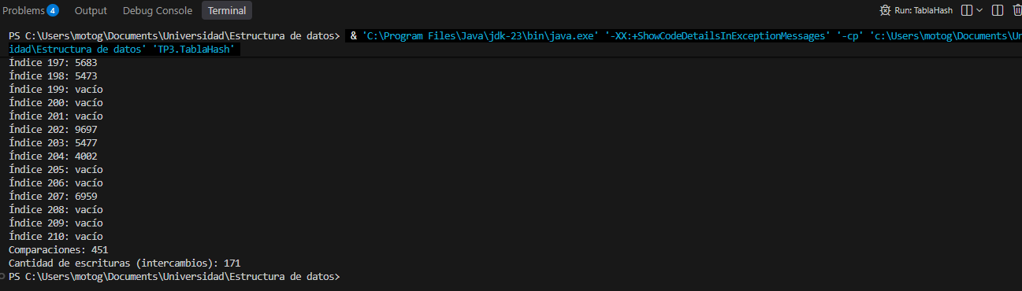
c) Método del medio cuadrado. (Solo se modifica la función hash y se intercambia en el método de inserción)
// Hash para Punto 3C)
private int hashMedioCuadrado(int key) {
int cuadrado = (int) Math.pow(key, 2);
String aux = String.valueOf(cuadrado);
int particion = (int) aux.length() / 2;
String[] digitos = aux.split("");
System.out.println(
"Esta es la key " + key + " Esta es el cuadrdo " + cuadrado + " y esta es la particion " + particion);

if (digitos.length % 2 == 0) {
if (digitos[particion] == "0") {
return Integer.parseInt(digitos[particion + 1]);
} else {
return Integer.parseInt(digitos[particion] + digitos[particion + 1]);
}
} else {
return Integer.parseInt(digitos[particion + 1]);
}
}

Terminal con el resultado de la cantidad de comparaciones e intercambios
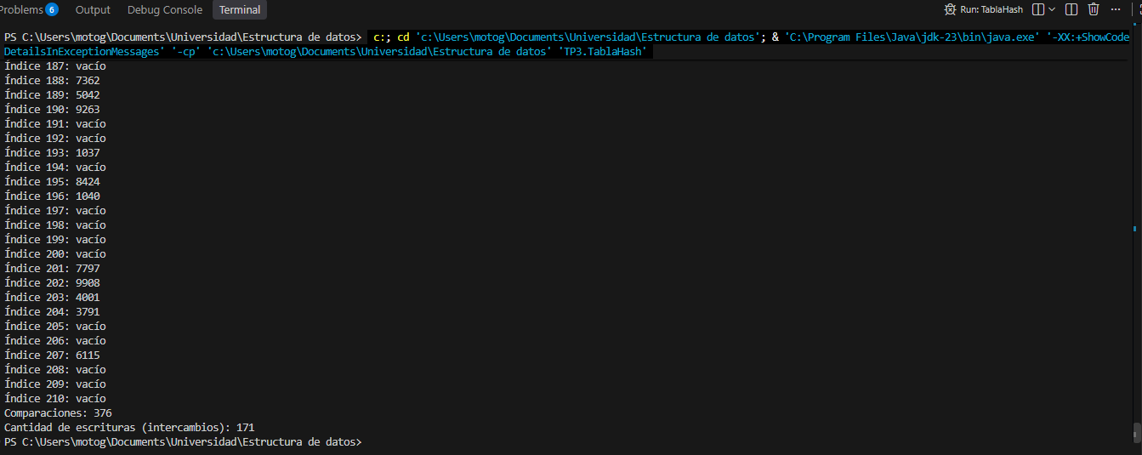

¿Cuál función es adecuada según el tamaño y los datos de la tabla hash?
Respuesta:
En el caso de la clase TablaHash.java desarrollada se puede apreciar que para la inserción de 100 enteros aleatorios, se observa que para ambos métodos registraron la misma cantidad de escrituras (171 intercambios) debido a la carga de elementos y la redimensión que se realiza en las 2 pruebas. En cuanto a las lecturas el método del medio cuadrado resultó ser el Hash más adecuado para este conjunto de datos al registrar 376 comparaciones frente a las 451 del método de División de módulo.
4. A partir del archivo del ejercicio anterior, guardar los datos en una tabla hash, utilizando la función H(K) = (7K + 1) % 10, con los siguientes métodos de resolución de colisiones:

b) Rehashing o reasignación con cuadrática.
public class TablaHash {

private int tableSize = 101;
private int[] tabla;
private int elements = 0;
private int comparaciones = 0;
private int intercambios = 0;

public TablaHash() {
this.tabla = new int[this.tableSize];
// Inicializamos la hash table con un entero especial que representa los
// espacios vacios (Valor centinela)
for (int i = 0; i < this.tableSize; i++) {
this.tabla[i] = -1;
}
}

private void redimensionar() {
int[] tablaVieja = this.tabla;
int tamañoviejo = this.tableSize;

this.tableSize = this.siguientePrimo(tamañoviejo * 2);
this.tabla = new int[this.tableSize];
Arrays.fill(this.tabla, -1);
this.elements = 0;

for (int clave : tablaVieja) {
this.comparaciones++; // clave != -1
if (clave != -1) {
System.out.println(" Reubico la clave " + clave + ":");
this.insert(clave);
}
}
}

private int siguientePrimo(int n) {
int candidato = n;
while (!esPrimo(candidato)) {
candidato++;
}
return candidato;
}

private boolean esPrimo(int n) {
if (n < 2) {
return false;
}
for (int d = 2; d * d <= n; d++) {
if (n % d == 0) {
return false;
}
}
return true;
}

// Método Hash para Punto 4
private int hashPunto4(int key) {
int newIndex = (7 * key + 1) % 10;

while (newIndex >= this.tableSize) {
newIndex = 0 + (newIndex - this.tableSize);
}

return newIndex;
}

private int reHashingCuadrado(int place, int cont) {
place = place + (cont * cont) % this.tableSize;
while (place >= this.tableSize)
place = 0 + (place - this.tableSize); // tratamiento circular
return place;

}

private boolean isFull() {
return (double) this.elements / tableSize >= 0.7;
}

public void insert(int key) {
int cont = 1;
int index = this.hashPunto4(key);
if (isFull()) {
System.out.println("Factor de carga alto, se necesita redimensionar");
this.redimensionar();
}
while (this.tabla[index] != -1) {
this.comparaciones++; // casilla ocupada detectada
index = this.reHashingCuadrado(index, cont);
cont++;

}
this.comparaciones++; // casilla libre encontrada (corta el while)

this.tabla[index] = key;
this.intercambios++; // operación de escritura de la clave
this.elements++;
}

public void mostrarHashTable() {
System.out.println("Tabla Hash:");
for (int i = 0; i < this.tableSize; i++) {
if (this.tabla[i] != -1) {
System.out.println("Índice " + i + ": " + this.tabla[i]);
} else {
System.out.println("Índice " + i + ": vacío");
}
}
}

public void mostrarContadores() {
System.out.println("Comparaciones: " + this.comparaciones);
System.out.println("Cantidad de escrituras (intercambios): " + this.intercambios);
}

public void cargarNumsArchivo(String fileName) throws IOException {
File archivo = new File(fileName);
Scanner scan = new Scanner(archivo);
while (scan.hasNextInt()) {
int num = scan.nextInt();
this.insert(num);
}
scan.close();
}

public static void archivoNumerosAleatorios(String fileName) throws IOException {
Random random = new Random();
FileWriter writer = new FileWriter(fileName);
for (int i = 0; i < 100; i++) {
int num = 1000 + random.nextInt(9000);
writer.write(num + "\n");
}
writer.close();
System.out.println("Archivo creado");
}

public static void main(String[] args) {
try {
TablaHash tabla = new TablaHash();
String nombreArchivo = "miArchivo";
archivoNumerosAleatorios(nombreArchivo);
tabla.cargarNumsArchivo(nombreArchivo);
tabla.mostrarHashTable();
;
tabla.mostrarContadores();

} catch (Exception e) {
System.out.println(e.getMessage());
}
}

}

Terminal con el resultado de la cantidad de comparaciones e intercambios:
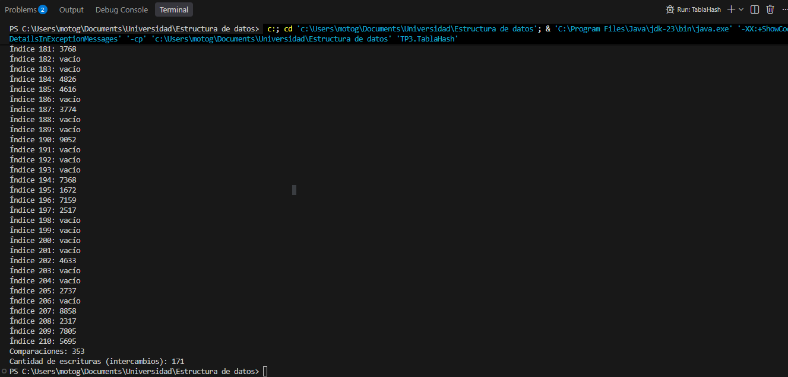

c) Rehashing o reasignación con doble dirección hash.
public class TablaHash {

private int tableSize = 101;
private int[] tabla;
private int elements = 0;
private int comparaciones = 0;
private int intercambios = 0;

public TablaHash() {
this.tabla = new int[this.tableSize];
// Inicializamos la hash table con un entero especial que representa los
// espacios vacios (Valor centinela)
for (int i = 0; i < this.tableSize; i++) {
this.tabla[i] = -1;
}
}

private void redimensionar() {
int[] tablaVieja = this.tabla;
int tamañoviejo = this.tableSize;

this.tableSize = this.siguientePrimo(tamañoviejo * 2);
this.tabla = new int[this.tableSize];
Arrays.fill(this.tabla, -1);
this.elements = 0;

for (int clave : tablaVieja) {
this.comparaciones++; // clave != -1
if (clave != -1) {
System.out.println(" Reubico la clave " + clave + ":");
this.insert(clave);
}
}
}

private int siguientePrimo(int n) {
int candidato = n;
while (!esPrimo(candidato)) {
candidato++;
}
return candidato;
}

private boolean esPrimo(int n) {
if (n < 2) {
return false;
}
for (int d = 2; d * d <= n; d++) {
if (n % d == 0) {
return false;
}
}
return true;
}

// Método Hash para Punto 4
private int hashPunto4(int key) {
int newIndex = (7 * key + 1) % 10;

while (newIndex >= this.tableSize) {
newIndex = 0 + (newIndex - this.tableSize);
}

return newIndex;
}
// Segundo hash para el punto 4C
private int hashDivisiónModulo(int key) {
int newIndex = key % this.tableSize;
return newIndex;
}

private boolean isFull() {
return (double) this.elements / tableSize >= 0.7;
}

public void insert(int key) {
int cont = 1; //Contador para incrementar los saltos
int h1 = this.hashPunto4(key);
int jump = h1;
if (isFull()) {
System.out.println("Factor de carga alto, se necesita redimensionar");
this.redimensionar();
}
while (this.tabla[jump] != -1) {
this.comparaciones++; // casilla ocupada detectada
int h2 = 1 + (hashDivisiónModulo(key) % (tableSize - 1)); // salto ∈ 1..100, para evitar que el salto sea multiplo de TableSize o 0
//Doble direccionamiento Hash
jump = h1 + h2 * cont ;
while (jump >= this.tableSize)
jump = 0 + (jump - this.tableSize); // tratamiento circular
cont++;

}
this.comparaciones++; // casilla libre encontrada (corta el while)

this.tabla[jump] = key;
this.intercambios++; // operación de escritura de la clave
this.elements++;
}

public void mostrarHashTable() {
System.out.println("Tabla Hash:");
for (int i = 0; i < this.tableSize; i++) {
if (this.tabla[i] != -1) {
System.out.println("Índice " + i + ": " + this.tabla[i]);
} else {
System.out.println("Índice " + i + ": vacío");
}
}
}

public void mostrarContadores() {
System.out.println("Comparaciones: " + this.comparaciones);
System.out.println("Cantidad de escrituras (intercambios): " + this.intercambios);
}

public void cargarNumsArchivo(String fileName) throws IOException {
File archivo = new File(fileName);
Scanner scan = new Scanner(archivo);
while (scan.hasNextInt()) {
int num = scan.nextInt();
this.insert(num);
}
scan.close();
}

public static void archivoNumerosAleatorios(String fileName) throws IOException {
Random random = new Random();
FileWriter writer = new FileWriter(fileName);
for (int i = 0; i < 100; i++) {
int num = 1000 + random.nextInt(9000);
writer.write(num + "\n");
}
writer.close();
System.out.println("Archivo creado");
}

public static void main(String[] args) {
try {
TablaHash tabla = new TablaHash();
String nombreArchivo = "miArchivo";
archivoNumerosAleatorios(nombreArchivo);
tabla.cargarNumsArchivo(nombreArchivo);
tabla.mostrarHashTable();
;
tabla.mostrarContadores();

} catch (Exception e) {
System.out.println(e.getMessage());
}
}

}

Terminal con el resultado de la cantidad de comparaciones e intercambios:
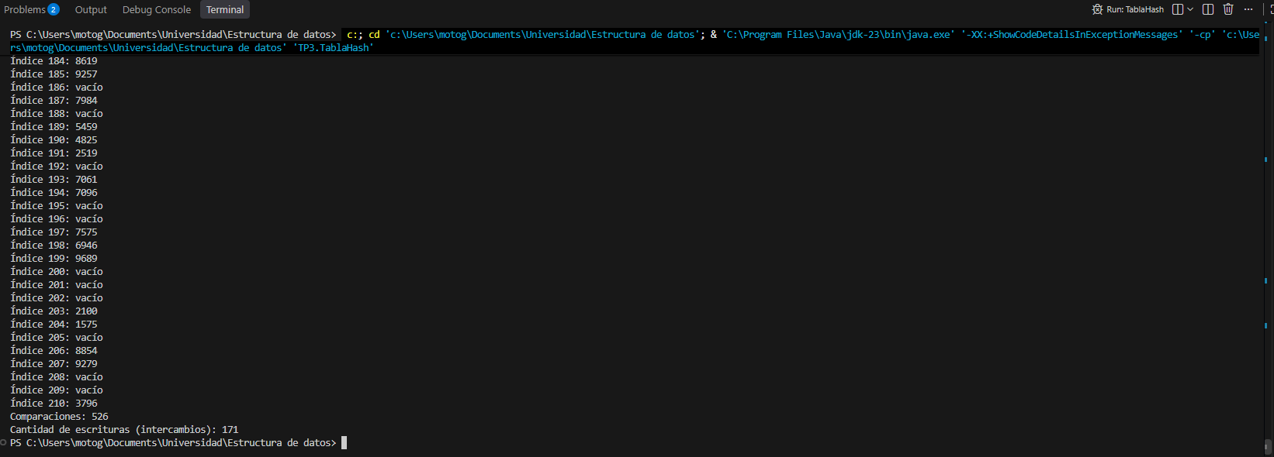

¿Cuál función es adecuada según el tamaño y los datos de la tabla hash?
Respuesta:
En el caso de la clase TablaHash.java desarrollada se puede apreciar qué para la inserción de 100 enteros aleatorios, se observa que para ambos métodos se registraron la misma cantidad de escrituras (171 intercambios) debido a la carga de elementos y la redimensión que se realiza en las 2 pruebas. En cuanto al método de reasignación cuadrática resultó ser que resultó ser el más adecuado para este conjunto de datos al registrar 353 comparaciones frente a las 526 del método de reasignación con doble dirección hash.

